ЧЕЛЯБИНСКАЯ ОБЛАСТЬ

АДМИНИСТРАЦИЯ
ЗЛАТОУСТОВСКОГО ГОРОДСКОГО ОКРУГА
ПОСТАНОВЛЕНИЕ

20.06.2024 г. | № | 200-П/АДМ
г.Златоуст
О внесении изменений
в постановление администрации Златоустовского городского округа от 07.05.2020 г. № 194-П/АДМ
«Об утверждении Схемы нестационарных торговых объектов на земельных участках, находящихся в государственной или муниципальной собственности»

В целях уточнения действующего муниципального правового акта,
ПОСТАНОВЛЯЮ:
1. В приложение к постановлению администрации Златоустовского городского округа от 07.05.2020 г. № 194-П/АДМ «Об утверждении Схемы нестационарных торговых объектов на земельных участках, находящихся
в государственной или муниципальной собственности» (в редакции
от 21.07.2020 г. № 294-П/АДМ, от 15.09.2020 г. № 387-П/АДМ, от 17.12.2020 г. № 540-П/АДМ, от 13.01.2021 г. № 5-П/АДМ, от 18.02.2021 г. № 83-П/АДМ,
от 02.04.2021 г. № 168-П/АДМ, от 27.05.2021 г. № 270-П/АДМ, от 25.06.2021 г. № 304-П/АДМ, от 25.10.2021 г. № 483-П/АДМ, от 19.01.2022 г. № 21-П/АДМ, от 04.08.2022 г. № 321-П/АДМ, от 28.11.2022 г. № 527-П/АДМ, от 01.02.2023 г. № 25-П/АДМ, от 17.02.2023 г. № 53-П/АДМ, от 23.03.2023 г. № 97-П/АДМ,
от 21.04.2023 г. № 153-П/АДМ, от 29.05.2023 г. № 220-П/АДМ, от 30.06.2023 г. № 267-П/АДМ, от 21.07.2023 г. № 288-П/АДМ, от 11.08.2023 г. № 319-П/АДМ, от 25.09.2023 г. № 361-П/АДМ, от 22.11.2023 г. № 439-П/АДМ, от 01.03.2024 г. № 55-П/АДМ) (далее - Схема) внести следующие изменения:
Включить в Схему место:
346 | Челябинская область,  г. Златоуст, южнее здания торгового комплекса  по  ул. Таганайская, 204 | Торговый киоск продовольственных  и непродовольственных товаров | 20 | 20 |  | Хозяйствующий субъект отсутствует |  | Для размещения торгового киоска | Не разграниченная государственная собственность

2. Пресс-службе администрации Златоустовского городского округа (Валова И.А.) разместить настоящее постановление на официальном сайте Златоустовского городского округа в сети «Интернет».
3. Организацию выполнения настоящего постановления возложить
на заместителя главы Златоустовского городского по имуществу и финансам Жиганьшина В.Р.
Исполняющий обязанности главы Златоустовского городского округа | 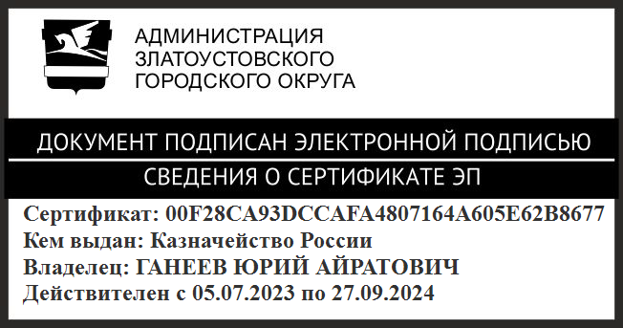 | Ю.А. Ганеев

Рассылка: Утеева Н.С, УАиГ, ОМС «КУИ ЗГО», ПУ, пресс-служба, прокуратура

